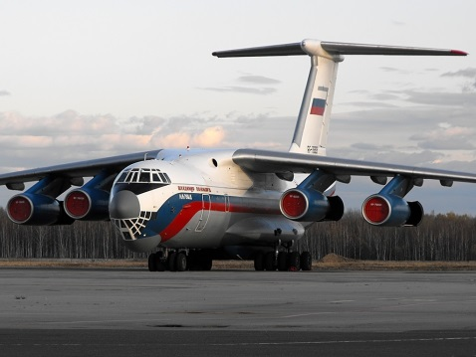 | 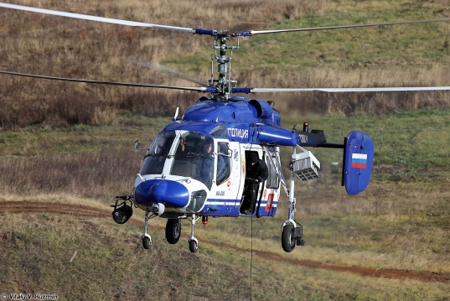

Авиационные воинские части и подразделения войск национальной гвардии России

Задачи
- перевозка личного состава и военной техники
- воздушная разведка
- десантирование личного состава
- патрулирование
- поиск лиц, находящихся в розыске
- пресечение нарушений на автодорогах и авиаподдержка при обеспечении правопорядка на массовых мероприятиях
- переброска сил и средств спецподразделений Росгвардии и подразделений МВД России
- оказание содействия другим правоохранительным органам и формированиям в борьбе с экстремизмом и терроризмом
- оказание содействия федеральным органам исполнительной власти в транспортировке грузов и перевозке личного состава и гражданских лиц

Вооружение и техника
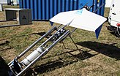
ZALA 421-16
Авиационные части войск национальной гвардии имеют на вооружении самолеты Ил-76, Ан-72, Ан-12, Ан-26; вертолёты Ми-26, Ми-24П, Ми-8 различных модификаций
Авиационные отряды специального назначения имеют на вооружении вертолёты Ми-8 разных модицикаций, Ка-226, Ансат, R-44, AS-355 Ecureuil, самолеты Як-40, SSJ-100, Л-410, комплексы (аэростаты) высотного наблюдения Око-1, Око-60 и беспилотники как вертолётного, так и самолётного типа (ZALA 421-08, ZALA 421-16Е, Гексакоптер ZALA 421-21).

Авиация Росгвардии

г. Ростов-на-Дону. Отдел кадров
- 685-й отдельный смешанный авиационный полк особого назначения,
в/ч 3686 (г. Ростов-на-Дону) т. 8(863)272-44-10, 8(863)210-32-87
г. Воронеж. Отдел кадров
- 11-я отдельная смешанная авиационная эскадрилья специального назначения ВНГ РФ,
- в/ч 3734 (г. Воронеж) т. 8-908-141-99-23.

